ОТЧЕТ
об итогах реализации инициативного проекта

1. Наименование поселения, муниципального района или городского округа, на территории которого реализовывался инициативный проект:Углегорское сельское поселение Тацинского района.
2. Наименование инициативного проекта «Приобретение водогрейных котлов КВа-1,0 для Углегорского МПП ЖКХ ул.Гагарина 13,п.Углегорский, Углегорского сельского поселения» расположенного по адресу Ростовская область, Тацинский район, п.Углегорский пер.Школьный,2»

3. Информация об итогах реализации инициативного проекта реализован.
^{(реализован/не реализован)}
4. Даты начала и окончания реализации инициативного проекта: с 08.07.2022 по 01.10.2022г.
4.1. Информация о причинах нарушения сроков реализации инициативного проекта, в случае если такой срок нарушен ______________-_________________
____________________________________________________________________.
4.2. Планируемый срок реализации инициативного проекта в случае нарушения установленного срока _____________-___________________________________.

№  п/п | Наименование выполненной работы, оказанной услуги, закупленного товара  в рамках реализации инициативного проекта | Стоимость  выполненной работы, оказанной услуги, закупленного товара  в рамках реализации инициативного проекта* | Ф.И.О. физического лица и (или) индивидуального предпринимателя, наименование юридического лица, выполнившего работу**
1 | 2 | 3 | 4
1. | Приобретение водогрейных котлов КВа-1,0 для Углегорского МПП ЖКХ ул.Гагарина 13,п.Углегорский, Углегорского сельского поселения | 1 878400,00
2.
 | Итого

*В случае если работа (услуга) или закупка осуществлена посредством имущественного либо трудового участия, указывается отметка: «имущественное участие» либо «трудовое участие».
**В случае участия физических лиц в реализации инициативного проекта посредством трудового участия указываются сведения о количестве физических лиц, принявших такое участие.

Сведения  о поступлении и расходовании средств на реализацию инициативного проекта | Планируемый  объем средств |  | Фактический  объем средств
 | Сумма,  (тыс. рублей) | Доля в общей сумме (процентов) | Сумма,  (тыс. рублей) | Доля в общей сумме (процентов)
1 | 2 | 3 | 4 | 5
Всего на реализацию инициативного проекта, в том числе: | 1 878,400 | 100 | 1878,400 | 100
объем средств областного бюджета | 1 784,400 | 94,99 | 1 784 ,400 | 94,99
объем собственных средств местного бюджета | 0,080 | 0,01 | 0,080 | 0,01
объем инициативных платежей физических лиц | 80,920 | 4,30 | 80,920 | 4,30
объем инициативных платежей юридических лиц, индивидуальных предпринимателей | 13,000 | 0,69 | 13,000 | 0,69
Причины отклонения от запланированной стоимости инициативного проекта

5. Фотоматериалы*
№  п/п | Фотография объекта  до реализации  инициативного проекта | Фотография объекта  после реализации  инициативного проекта
1. |  | 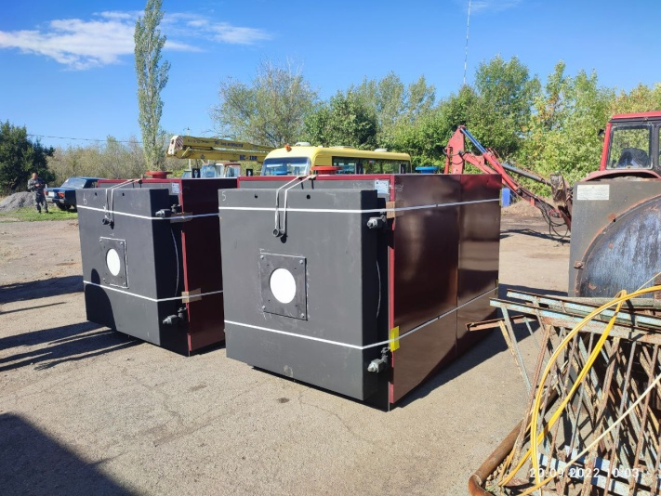
2. |  | 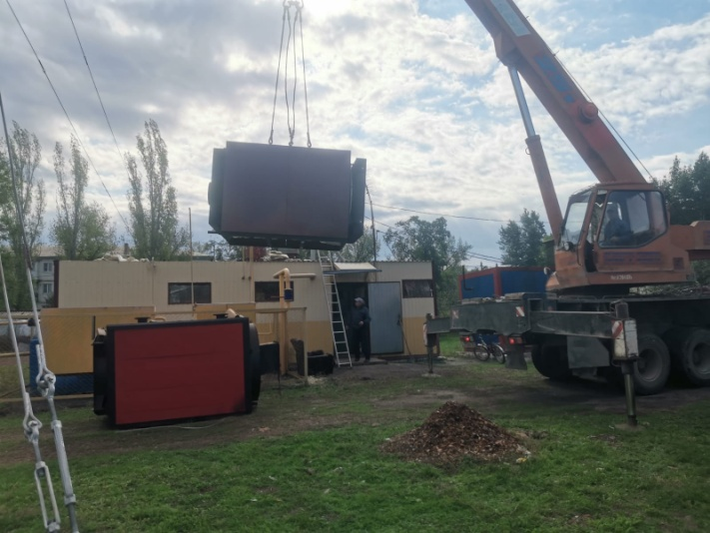
3. |  | 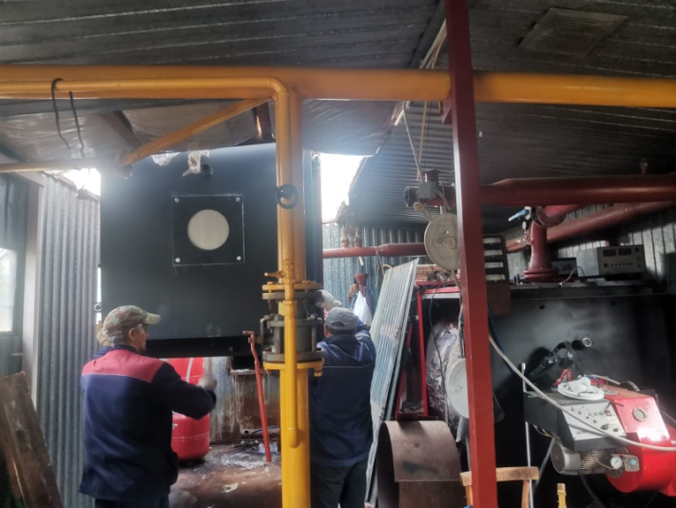
4. |  | 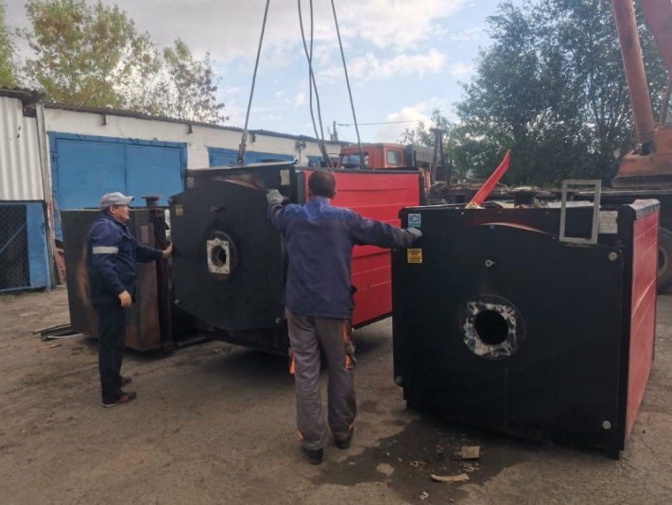
5.

* Приложить от 3 до 5 фотографий объекта до и после реализации инициативного проекта, снятые с одного и того же ракурса.

